Alles in allem
Inhalt
Vor dem Start 2
Route und Beschreibung der Wirkung der Naturorte 2
Navigation 4
Zur Begrüßung der Naturgöttin an ihrem 'Tempel' 5
Begrüßung der Naturgöttin an ihrem ‚Tempel‘ 5
Zum Eingang zwischen den beiden Buchen 6
Der Eingang zwischen den beiden Buchen 7
Zu den drei Birken 7
Die drei Birken 8
Zu den beiden Eichen, dem ersten Transformationspunkt 8
Die zwei Eichen, der erste Transformationspunkt 9
Zum Ort der Anerkennung der Naturwesen 10
Der Ort der Anerkennung von Naturwesen 10
Zum großen Baumstumpf 11
Der große Baumstumpf 12
Zum Durchgang zum Gaja-Punkt 12
Der Durchgang zum Gaja-Punkt 13
Zum Gaja-Punkt, dem zweiten Transformationspunkt 13
Der Gaja-Punkt, der zweite Transformationspunkt 14
Zum Fichtenallee, dem dritten Transformationspunkt 15
Die Fichtenallee, der dritte Transformationspunkt 16
Zu den Wacholderbüschen 17
Die Wacholderbüsche 18
Zu der Brandstätte 19
Die Brandstätte 19
Zur großen Buche 19
Die große Buche 21
Zurück zum Parkplatz Lageweg 21

Vor dem Start
Denkst du daran, Schreibutensilien dabei zu haben, um deine Erlebnisse an den Naturorten später noch einmal nachverfolgen zu können?
Hast du die Möglichkeit, falls du möchtest, für jeden Ort eine bestimmte Dauer festzulegen, damit du nicht darauf achten musst und das Ganze zeitlich trotzdem gut klappt? Fünf bis sieben Minuten pro Ort sind gut, außer beim Naturtempel am Anfang – dort musst du nur kurz verweilen.
An jedem Naturort suchst du dir einen Platz, an dem du stehen oder sitzen möchtest, und liest die beigefügte Beschreibung der spezifischen Wirkung dieses Naturortes.
Um die Naturorte ihre Wirkung entfalten zu lassen, ist eine stille, empfängliche, meditative Haltung ideal.
Ein kleines Geschenk für die Göttin am Naturtempel kannst du im Moment selbst gestalten. Dabei kannst du zum Beispiel denken an einen ausgesprochenen Wunsch, ein Gedicht, ein Lied, schöne Klänge, eine liebevolle Berührung…

Sollte es nass sein, kann es praktisch sein, etwas dabei zu haben, damit du dich an den Naturorten hinsetzen kannst.

Route und Beschreibung der Wirkung der Naturorte
Im Folgenden findest du für jeden Ort eine Wegbeschreibung sowie die Beschreibung der spezifischen Wirkung dieses Naturortes. Die Beschreibung der Wirkung ist kursiv, damit sie leicht zu erkennen ist.

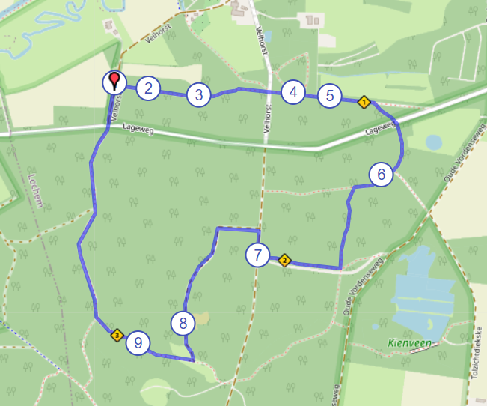
ein Screenshot der Wanderung

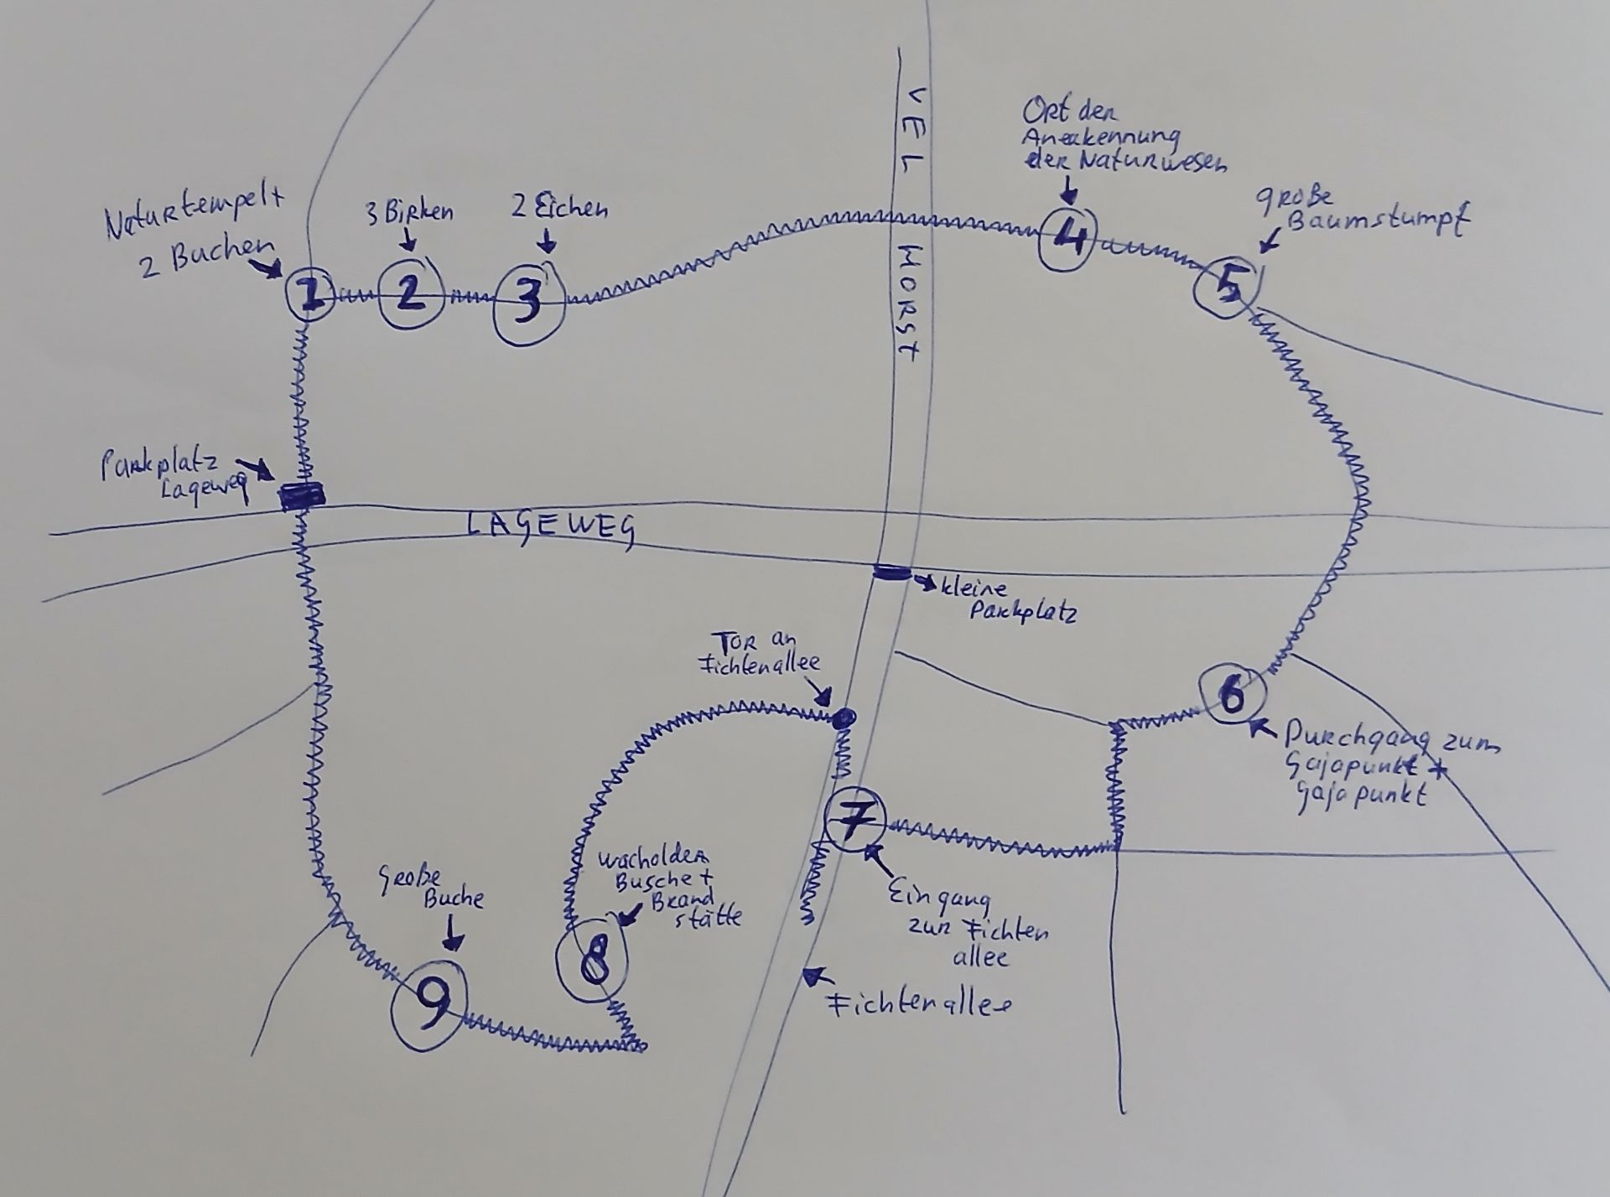
eine Zeichnung der Wanderung

Navigation
Gib in dein Navigationsgerät ein: Parkplatz Lageweg (parkeerplaats lageweg). Die vollständige Adresse lautet: parkeerplaats Lageweg, Lageweg, 7241 TB Lochem.
Über diesen Link gelangst du zur Route auf Google Maps: https://afstandmeten.nl/index.php?id=4157453, von der du oben einen Screenshot siehst.

Die Nummern 1 bis 9 stehen für Naturplätze entlang der Route.
1. Der Naturtempel und die beiden Buchen am Start
2. Die drei Birken
3. Die beiden Eichen
4. Der Ort der Anerkennung der Naturwesen
5. Der große Baumstumpf
6. Der Durchgang zum Gaja-Punkt und der Gaja-Punkt
7. Der Eingang zur Fichtenallee
8. Die Wacholderbüsche und kurz dahinter die Brandstätte
9. Die große Buche

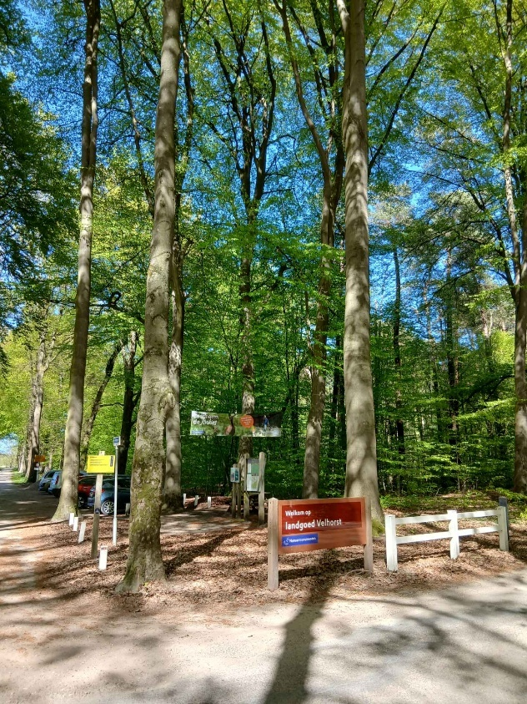
Parkplatz Lageweg

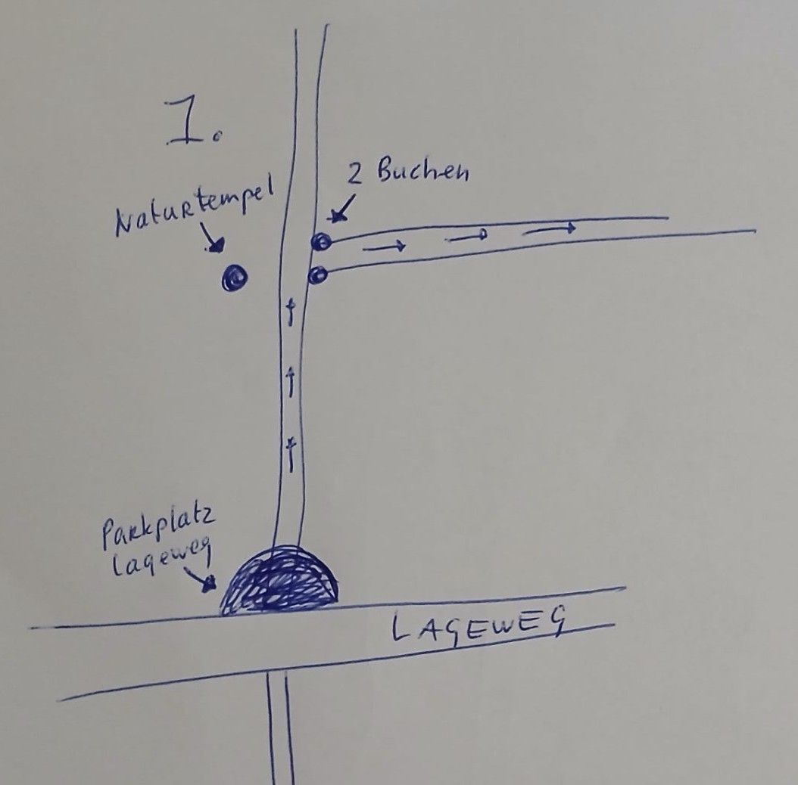
der Parkplatz, der Naturtempel und die beiden Buchen am Start

Zur Begrüßung der Naturgöttin an ihrem 'Tempel'
Vom Parkplatz Lageweg aus gehst du in den Wald hinein. Dabei nimmst du den Weg direkt vom Parkplatz aus, nicht den Weg, bei dem du zuerst die Straße überqueren musst.

Ein Stück weiter siehst du einen Weg nach rechts. Diesen Weg wirst du gleich einschlagen, nachdem du den Naturtempel besucht und bei den beiden Buchen innegehalten hast. Am Eingang dieses Weges nach rechts stehen zwei Buchen. Diese bilden die erste eigentliche Naturstation der Kristallinen Meditationswanderung Velhorst. Gehe noch nicht zwischen den Buchen hindurch. Zuerst gehst du zu dem Naturtempel, der sich gegenüber diesen beiden Buchen befindet, auf der linken Seite des Weges, auf dem du gehst.

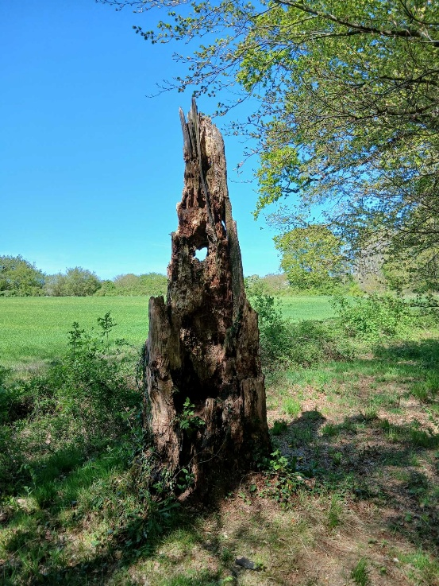
der Naturtempel

Begrüßung der Naturgöttin an ihrem ‚Tempel‘
Gegenüber den beiden Buchen, wo die Kristalline Meditationswanderung Velhorst beginnt, steht ein kleiner, natürlicher ‚Tempel‘. Seit jeher bilden Tempel einen Zwischenraum zwischen der Menschenwelt und der Götterwelt. Tempel sind Orte, die auch von der spirituellen Welt aus gepflegt werden. Die damit verbundene Naturgöttin hat eine wichtige Funktion in der Wanderung. Sie ist die Hüterin der Meditationswanderung. Sie begleitet die gesamte Route, insbesondere die Naturgeister und Naturorte. Letztere schützt sie auch. Der Tempel bildet ein Dreieck mit den beiden Buchen, die den Eingang bilden. Die Naturgöttin überblickt alles.

Wenn du die Wanderung gehen möchtest, melde dich bei ihr. Du überreichst ihr ein kleines Geschenk. Durch das Überreichen eines Geschenks drückst du deine Absicht aus, und es ist eine Geste gegenüber dieser Naturgöttin. Du wirst viel empfangen. Etwas zu geben bedeutet, dass du dir dessen bewusst bist, dass du dich dafür öffnen möchtest, dass du dafür dankbar bist.

Dein Besuch im Tempel muss nicht lange dauern. Ein kurzer Kontakt, etwas Aufmerksamkeit und ein Geschenk reichen aus, mehr muss hier nicht geschehen.

Zum Eingang zwischen den beiden Buchen
Vom natürlichen Tempel aus gehst du einige Meter zurück auf den Weg, von dem du gekommen bist, und bleibst vor den beiden Buchen stehen, die den Eingang zu dem Weg bilden, den du gleich betreten wirst. Das ist, vom Parkplatz Lageweg aus gesehen, der erste Weg nach rechts.

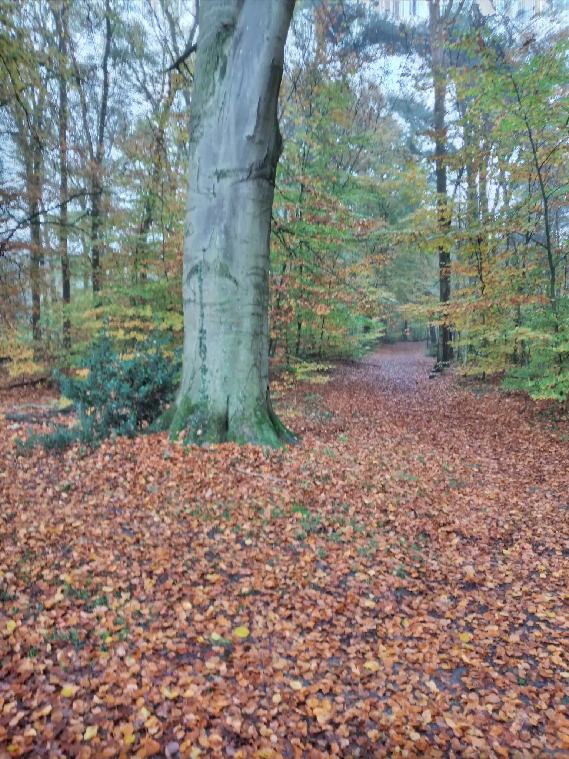
eine von den beiden Buchen
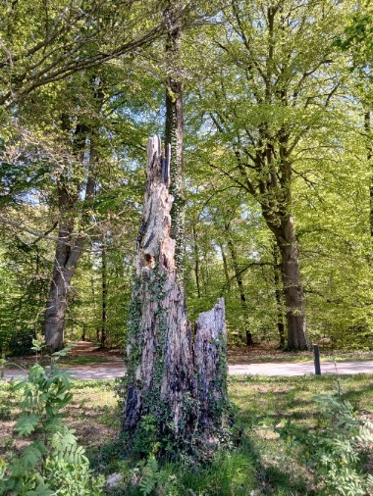
Die zwei Buchen stehen im Hintergrund.

Der Eingang zwischen den beiden Buchen
Jeder, der die Meditationswanderung durchläuft, erhält von diesen beiden Bäumen, wenn man zwischen ihnen hindurchgeht, eine bestimmte Schwingung, sodass alle Wesen, die an der Wanderung beteiligt sind, wissen, dass man für diese Wanderung da ist, und sie sich einem öffnen und einem helfen und begleiten werden. Die Buchen geben dir also eine bestimmte Schwingung mit, die für die Meditationswanderung Velhorst charakteristisch ist.

Du kannst dich gerne an eine der beiden Buchen wenden. Beide haben eine unterschiedliche Wirkung oder Gabe, wie auch immer man es nennen möchte. Die rechte Buche konzentriert sich darauf, die Schönheit in allem zu sehen. Das gibt dir die Kraft zu genießen, dich zu öffnen, empfänglich zu sein. Die linke Buche gibt dir die Kraft, dich wirklich hinzugeben, über dich selbst hinauszuwachsen in dieser spirituellen Wanderung.

Du kannst die Buche, auf die du dich konzentrierst, um eine Botschaft bitten.

Zu den drei Birken
Entfernung: vom Punkt zwischen den beiden Buchen bis zu den drei Birken: ca. 110 m.

Du gehst zwischen den beiden Buchen hindurch und zu den drei Birken, die auf der linken Seite des Weges stehen. Diese drei Birken stehen direkt am Wegrand und stehen dicht beieinander. Dadurch sind sie gut sichtbar.

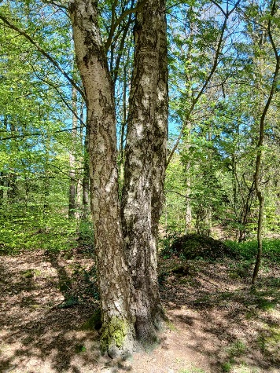
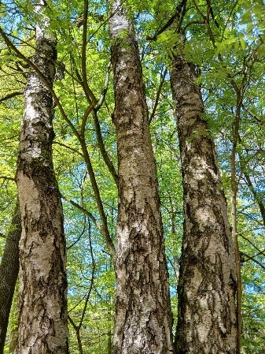
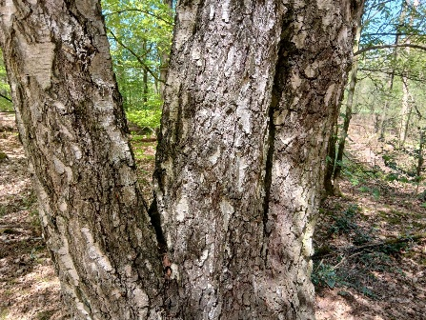
die drei Birken (3X)

Die drei Birken
Diese Birken empfangen und umarmen die Menschen, die den Weg laufen werden, mit Liebe, Herzlichkeit, lassen sie fließen, machen sie fröhlich, befreien ihren Kopf, lassen sie aus den Sorgen des Irdischen Daseins herauskommen, damit sie diese dort loslassen, vergessen und glücklich den Weg laufen können. Damit machen sie dein Dasein wirklich für einen Moment leichter, sie fangen dich auf, umarmen dich.

Du kannst die Birken um eine Botschaft bitten.

Zu den beiden Eichen, dem ersten Transformationspunkt
Entfernung: von den drei Birken bis zu den beiden Eichen: ca. 170 m.

Wenn du von den drei Birken zu den beiden Eichen weitergehst, siehst du irgendwann auf der linken Seite, etwas abseits des Weges, zwischen dem Grün hindurch, eine Wiese. Diese Wiese dient dir als Orientierungspunkt, an dem du weißt, dass du nach den beiden Eichen Ausschau halten musst. Wenn die Wiese auf der linken Seite endet, sind es noch etwa zehn Meter bis zu den beiden Eichen. Diese stehen ebenfalls links vom Weg. Da beide Eichen etwas weiter vom Weg entfernt stehen, sind sie weniger gut sichtbar als die drei Birken, an denen du sozusagen vorbeikommst. An sie gelehnt steht ein kleines Nadelbaumchen. Die drei stehen etwas höher als der Weg. Wenn du auf dem Weg genau an der Stelle stehst, an der sich auch die beiden Eichen auf der linken Seite befinden, siehst du nur eine Eiche, da sie von dieser Position aus hintereinander stehen. Die beiden Eichen sind nicht aneinander gewachsen, und du kannst dich zwischen sie stellen, wenn du möchtest, oder dich hinlegen oder dich hinhängen (zusammen mit dem Boden dazwischen bilden sie eine Art Hängematte).

Wenn du einen kleinen Weg überquerst und sie noch nicht gesehen hast, bist du zu weit gegangen. Dann hast du sie verpasst und gehst zurück. Die Wegkreuzung befindet sich etwa 200 m von den beiden Eichen entfernt.

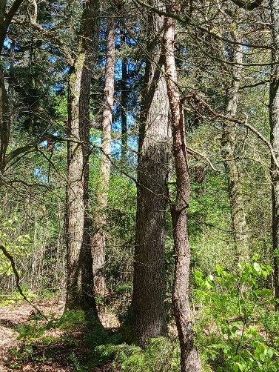

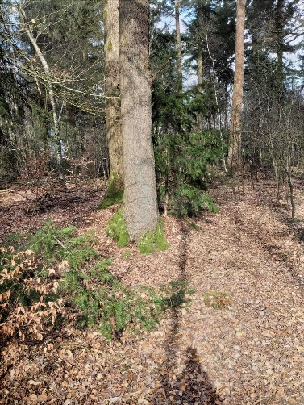
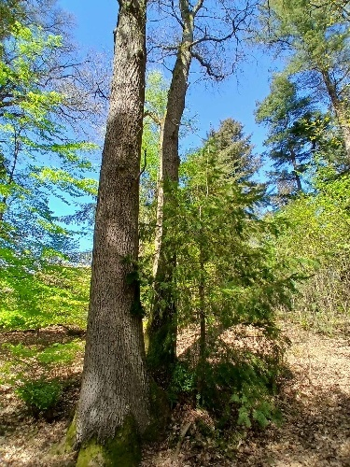
die zwei Eichen (3X)

Die zwei Eichen, der erste Transformationspunkt
Der Ort geht eigentlich über die Eichen hinaus, aber wir sprechen aus der Perspektive der Eichen. Diese beiden Eichen verlangen dir große Hingabe ab. Sie versetzen dich in die Kraft deines höheren Selbst. Es ist wichtig, dass du dich dieser Kraft wirklich öffnest, sonst kann sie nicht in dir fließen. Du musst diese Kraft, die die Eichen zu geben haben, ganz bewusst in dich aufnehmen. Um dich darauf zu konzentrieren, musst du dich selbst öffnen. Konzentriere dich auf deine Würde und dein hohes Selbstbewusstsein, wo du über der Welt stehst, über allem, was geschieht.
Hier geht es um die Größe und Würde, die jeder Mensch als himmlisches Wesen besitzt. Die Eichen bringen uns in Kontakt mit diesem hohen Wesen, das wir eigentlich sind und das wir vergessen haben. Aber das können sie nicht gut tun, wenn du dich dafür nicht richtig öffnen kannst. Die Eichen verbinden dich wirklich mit deinem hohen Selbst, das keine Angst kennt, keine Zweifel kennt, das ein reines, kraftvolles Selbst ist.

Du kannst die Eichen um eine Botschaft bitten.

Zum Ort der Anerkennung der Naturwesen
Entfernung: von den beiden Eichen bis zum Ort der Anerkennung der Naturwesen: ca. 270–280–290 m.

Du gehst von den beiden Eichen weiter und überquerst nach ca. 200 m eine Straße. Der Ort der Anerkennung der Naturwesen liegt auf der rechten Seite des Weges. Dafür eignen sich verschiedene kleine Nischen zwischen den Rhododendren. Von einem solchen Ort aus siehst du einige Spalten im Boden, die in beide Richtungen verlaufen: in Richtung des Weges und rechtwinklig dazu. Wenn du diese vor dir hast, bist du richtig. Dafür hast du mehrere Möglichkeiten.

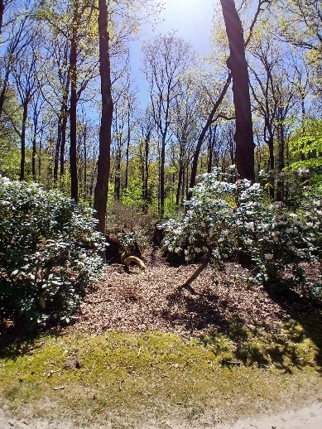

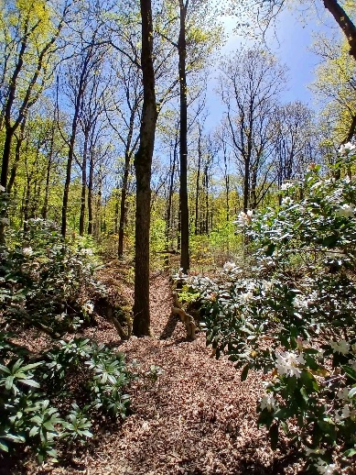
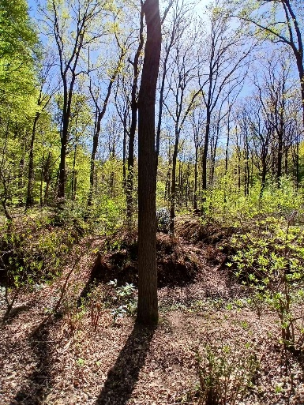
der Ort der Anerkennung von Naturwesen (3X)

Der Ort der Anerkennung von Naturwesen
Dies ist ein überraschender Naturort mit Durchblicken. Die Offenheit dieses Ortes wirkt auch energetisch. Er bietet eine schöne Gelegenheit, mit Naturwesen in Kontakt zu kommen. Die Naturwesen sind hier darauf ausgerichtet, dein Bewusstsein für ihre Existenz empfänglicher zu machen. Mehr Anerkennung, das Bewusstsein, dass sie da sind, einfach öfter an sie denken: das sind Dinge, die du dir dabei vorstellen kannst. Wir schauen gerne auf die Natur, die Arbeit der Naturwesen. Wenn du die Natur betrachtest, wirst du vielleicht beim nächsten Mal schneller an sie denken. Diese Kontaktmomente stärken die Verbindung zwischen ihnen und den Menschen.

Du kannst die Naturwesen um eine Botschaft bitten.

Zum großen Baumstumpf
Entfernung: vom Ort der Anerkennung der Naturwesen bis zum großen Baumstumpf: ca. 100 – 110 – 120 m.

Du gehst ein Stück weiter den Weg hinunter und siehst auf der rechten Seite, direkt am Wegrand, einen großen, niedrigen Baumstumpf. Das ist er.

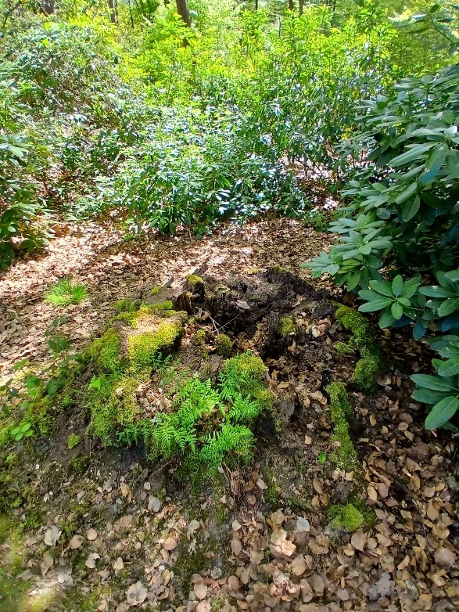

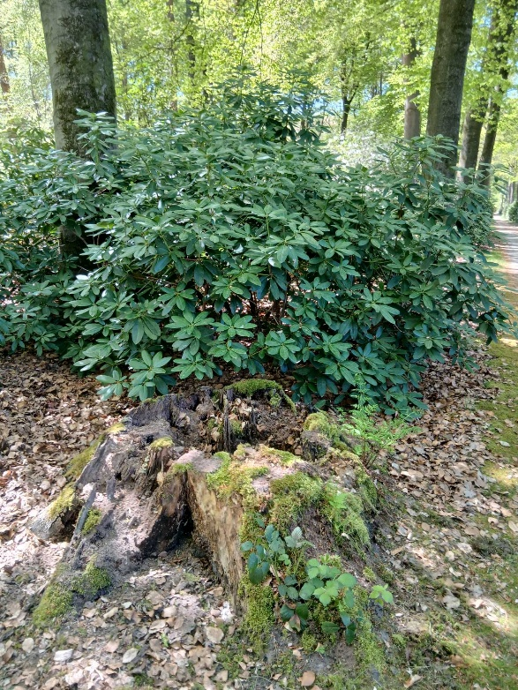
der große Baumstumpf (2X)

Der große Baumstumpf
Der große Baumstumpf ist der Ort, an dem jeder gerne die große Menge an Pilzen in einem großen Baumstumpf betrachtet, der innen offen ist, zumindest wenn es die richtige Jahreszeit dafür ist. An diesem Baumstumpf kannst du deine eigenen dunklen Stellen in der Vergangenheit betrachten, vor denen du keine Angst mehr haben musst. Dieser Ort hilft dir, deine dunklen Stellen zu sehen und zu ihnen zu sagen: „Es ist gut.“ Du spürst, dass du keine Angst mehr davor haben musst, dass du vor nichts mehr fliehen musst. Das ist befreiend. Der Ort verbindet diese dunklen Stellen mit starken Erdkräften.

Zum Durchgang zum Gaja-Punkt
Entfernung: vom großen Baumstumpf bis zum Durchgang zum Gaja-Punkt: ca. 410 m.

Du folgst dem Weg hinter dem großen Baumstumpf.

Du biegst rechts ab an einem Weg, der schräg nach rechts verläuft; dieser befindet sich ca. 120 m nach dem großen Baumstumpf.

Wenn du rechts abgebogen bist, kommst du bald zu einer Straßenkreuzung, die du überquerst. Das ist ca. 200 m nach dem großen Baumstumpf.

Du folgst dem Weg weiter und stößt irgendwann auf einen Weg nach links, den du nicht nimmst, der dir aber einen guten Orientierungspunkt bietet. Dieser Weg nach links, den du nicht nimmst, befindet sich ca. 360 m nach dem großen Baumstumpf. Von diesem Punkt aus gehst du geradeaus weiter und steigst dabei direkt den kleinen Hang hinauf, an dem der Durchgang zum Gaja-Punkt beginnt. Deshalb ist dieser Weg nach links so praktisch: So weißt du, welcher Hang gemeint ist.

Der Durchgang zum Gaja-Punkt wird durch die Spitze des Hügels und den Weg gebildet, bis du den Hang hinuntergegangen bist.

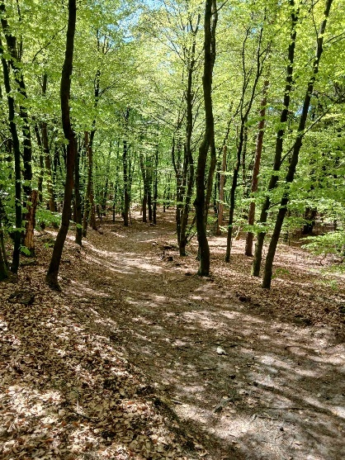

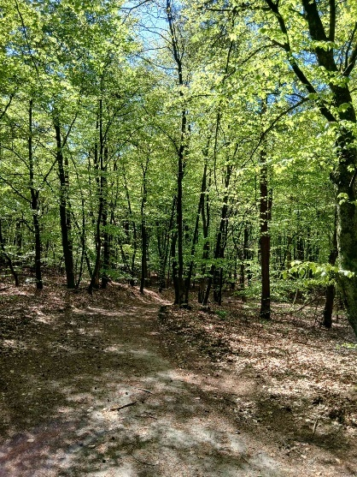
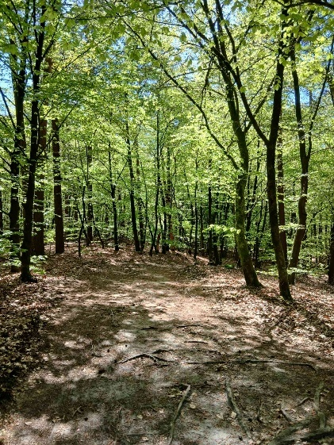
der Durchgang zum Gaja-Punkt (3X)

Der Durchgang zum Gaja-Punkt
Der Durchgang zum Gaja-Punkt öffnet Schicht für Schicht Tore der Stille. Er öffnet sich also, öffnet sich, öffnet sich Schicht für Schicht, öffnet die Tore der Stille, und du gehst hindurch und durchquerst all diese Öffnungen. Du solltest diesen Durchgang langsam gehen, damit die Schwingungen der Schichten in dein System aufgenommen werden können. Du gehst tatsächlich in die Energie der Erde hinein, zum hohen Bewusstsein der Erde. Das ist ein riesiges Wesen. Wenn du möchtest, kannst du hier und da kurz innehalten. Das muss nicht lange dauern, aber wenn du das Bedürfnis danach verspürst, dann tu es. Dieser Durchgang bereitet dich energetisch auf das Gaja-Ereignis vor.

Zum Gaja-Punkt, dem zweiten Transformationspunkt
Entfernung: vom Beginn des Durchgangs bis zum Gaja-Punkt selbst: ca. 30 m.

Am Fuße des Hügels und auf dem Stück Land rechts davon befindet sich der Gaja-Punkt.

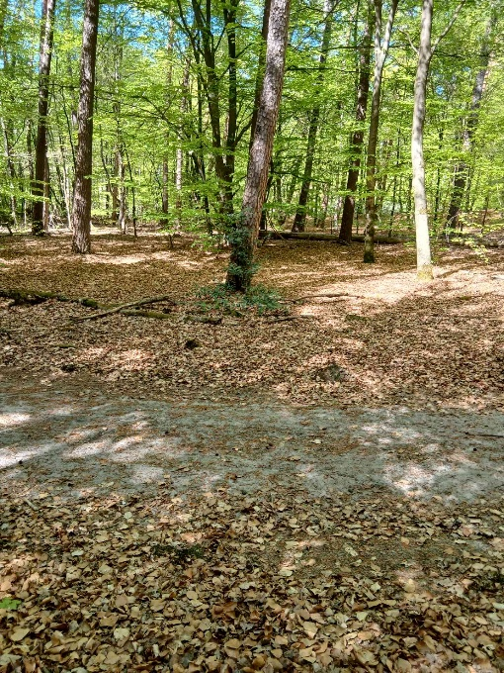

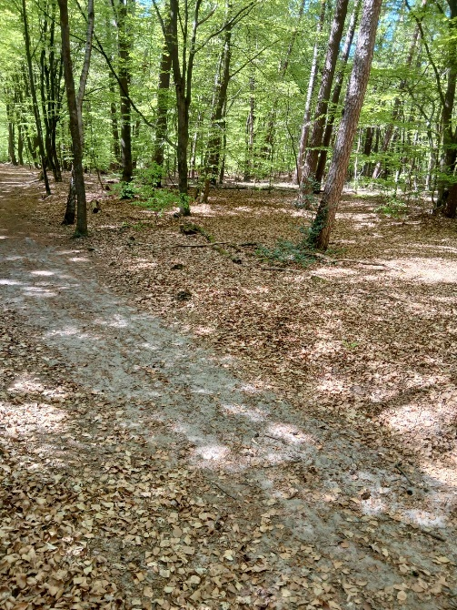
der Gaja-Punkt (2X)

Der Gaja-Punkt, der zweite Transformationspunkt
Auch die Deva betrachtet das Geschehen im Gaja-Punkt mit großer Bewunderung und Respekt. Dies fällt nicht in ihren Aufgabenbereich, sondern ist ein Geschenk der Erde an sie für die Meditationswanderung Velhorst. Das Bewusstsein der Erde steigt für diesen Weg empor. Das ist fantastisch. Damit vereinst du dich. Eins werden mit der Erde. Die Erde öffnet sich. Reine Abstimmung für Körper, Seele und Geist. Schafft ein Gefühl von Zuhause auf der Erde, dazugehören. Sehr schön. Energien in dir werden mit dem Prozess der Erde und mit den Kräften der Erde in Einklang gebracht. Dies ist ein ganz besonderes Geschenk der Erde, auch für die Deva. Das alles geht sehr tief und sehr weit. Die Erde ist ein sehr großes und mächtiges Wesen.
Der Körper kann sich hier vollständig verbinden und eins werden mit der Erde. Dies kann reinigend und hilfreich wirken.
Wenn du hinausgehst, schließt es sich wieder. Aber tue dies bewusst. Verlasse diese geöffnete Erde, die sich wieder schließt, bewusst.

Zum Fichtenallee, dem dritten Transformationspunkt
Entfernung: vom Gaja-Punkt bis zu der Stelle, an der man sich auf den Fichtenallee vorbereitet: ca. 530 m.

Nach dem Gaja-Punkt setzt du die Route fort. Du biegst am ersten Weg nach links ab. Dieser befindet sich etwa 30 m vom Gaja-Punkt entfernt.

Anschließend biegst du an einer Kreuzung rechts ab, was gleichzeitig der erste Weg nach rechts ist. Dieser befindet sich etwa 300–310 m vom Gaja-Punkt entfernt.

Wenn du danach ein Stück weitergehst, siehst du irgendwann die Fichtenallee vor dir, die rechtwinklig zu dem Weg verläuft, auf dem du gehst. Bevor du die Fichtenallee betrittst, bereitest du dich vor und liest den Text, der an der Fichtenallee steht. Das machst du also nicht auf der Fichtenallee selbst, sondern kurz davor. In der Erklärung steht, warum das so ist.

Auf der Fichtenallee selbst suchst du dir einen Platz.

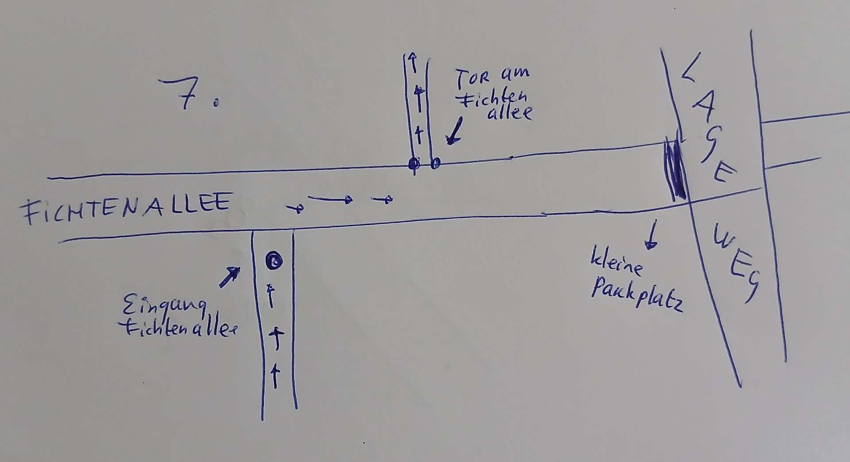
der Eingang zur Fichtenallee, die Fichtenallee und das Tor an der Fichtenallee

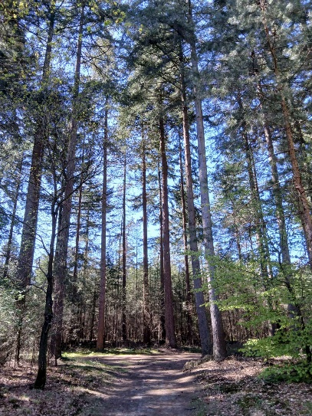
Vorbereitung Fichtenallee
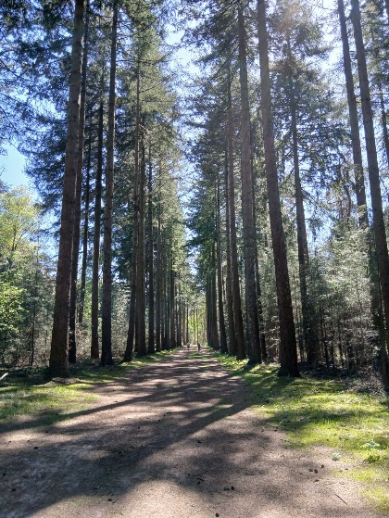
die Fichtenallee
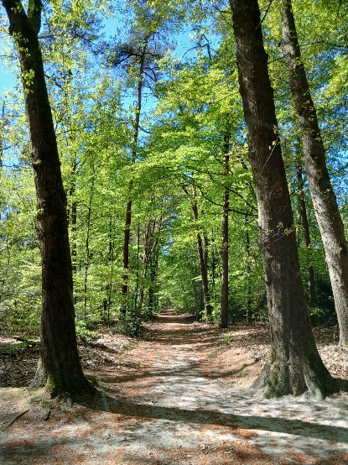
Tor bei der Fichtenallee

Die Fichtenallee, der dritte Transformationspunkt
Kurz vor der Fichtenallee hältst du an und bereitest dich auf das vor, was dich in der Fichtenallee erwartet. Wenn du dann auf die Fichtenallee zugehst, wirst du sofort abgeholt und jeder hat seine eigenen Wesen, die dieser Person für das Geschehen in der Fichtenallee helfen werden. Jeder wird einzeln genommen. Jeder bekommt mehrere Helfer, denn es ist eine Menge, was dort geschehen wird. Jeder wird willkommen geheißen und bekommt individuelle Aufmerksamkeit. Für jeden gibt es ein Programm in der Fichtenallee. In der Fichtenallee wirst du mit deinem kosmischen Selbst verbunden. In den Lichtbereichen bleibt dein Selbst immer präsent. Der Teil, der inkarniert, ist ‚nur‘ ein Teil und niemals dein gesamtes Selbst. Du wirst mit deinem kosmischen Teil in den Lichtbereichen verbunden. Nicht jeder kann dies wahrnehmen, wie es auch bei anderen Punkten der Meditationswanderung der Fall ist. Wenn du es jedoch erlebst, kannst du das Gefühl bekommen, verändert oder erneuert zu sein. Auch wenn du es nicht erlebst, ist es gut, dich einfach zu öffnen und dich in eine ruhige und stille Haltung zu versetzen, in der Dinge geschehen können. Es ist ein Ort der Begegnung mit deinem Zuhause, das sich anderswo befindet, in den Sphären. Du betrittst die Lichtwelten, in denen dein Seelenkern wohnt. Deshalb gibt es für jeden ein eigenes Programm, denn jeder hat seine eigene Lichtspäre, in der sein Seelenkern zu Hause ist.
Die Informationen, die du hier auf tieferen Ebenen erhältst, können von den Wacholderbüschen, die als Nächstes ihre Arbeit verrichten, weiterverarbeitet werden. Denn der Kontakt mit dem Seelenkern wirkt sehr reinigend, auch für deine DNA.
Auch hier durchschreit du wieder bewusst ein Tor, wenn du deinen Weg fortsetzt.

Zu den Wacholderbüschen
Entfernung: vom Tor an der Fichtenallee bis zu den Wacholderbüschen: ca. 440 m.

Wenn du weitergehst, biegst du vom Weg aus gesehen, von dem du gekommen bist, rechts in die Fichtenallee ein. Wenn du also weitergehst, biegst du, vom Ort aus gesehen, an dem du dich vorbereitet hast, nach rechts ab. Ein wenig weiter gibt es einen Weg nach links. (Wenn du geradeaus gehen würdest, käme man zu einem kleinen Parkplatz.) Am Eingang dieses Weges stehen zwei Bäume, die den Abschluss der Fichtenallee bilden. Kein Eingangstor, sondern ein Abschluss. Diese Stelle nenne ich das Tor an der Fichtenallee.

Du folgst dem Weg weiter, nachdem du durch das Tor der Fichtenallee gegangen bist. Nach etwa 110–120 m macht der Weg eine Kurve nach links. Etwas weiter gehst du durch einen Zaun, der sich etwa 290 m vom Tor der Fichtenallee entfernt befindet.

Die Wacholderbüsche, die du auf der Meditationswanderung besuchst, befinden sich auf der linken Seite des Weges, ca. 440 m vom Tor der Fichtenallee entfernt. Hinter dem Zaun siehst du irgendwann rechts eine ziemlich kahle Stelle. Wenn diese endet, gehst du ein kleines Stück weiter, wobei auf beiden Seiten Bäume stehen, und direkt danach befindet sich links eine kahle Stelle. Die erste Gruppe von Wacholderbüschen, die dort stehen und sich am nächsten am Weg befinden, gehört zur Wanderung.
Aber auch wenn man die Wacholderbüsche nicht sofort findet oder sich unsicher ist, ist das kein Problem. Denn nach den Wacholderbüschen befindet sich die Brandstätte und direkt danach kommt man an eine T-Kreuzung. Wenn man von der T-Kreuzung zurückgeht, sieht man rechts von sich die Brandstelle und danach die Wacholderbüsche, ebenfalls auf der rechten Seite.
Das kann man nicht übersehen.

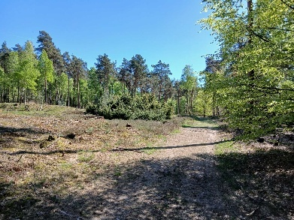
Die Gruppe von Sträuchern links vom Weg sind die Wacholdersträucher.
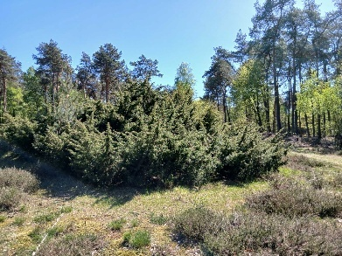
die Wacholderbüsche
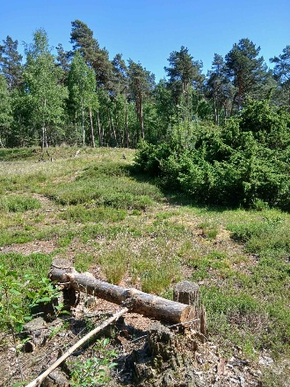
eine Art Bank neben den Wacholderbüschen

Die Wacholderbüsche
Hier wird alles, was die Wacholderbüsche von hohen kosmischen Schwingungen aus deinem kosmischen Selbst und mit deiner Zustimmung erhalten, in deinen Zellen und deiner DNA gespeichert. Die DNA ist deine Zukunft. Sie ziehen diese Zukunft noch ein paar Schritte weiter in dein System hinein, damit du sofort so funktionieren kannst. Auch andere Anpassungen in deinem System, die durch die Schwingungen aus deinem kosmischen Selbst hervorgerufen werden, finden hier statt. Denn neben Zellen und DNA gibt es noch weitere ‚Speichersysteme‘ in dir, die dich steuern und dich zu dem machen, was du bist. Dies ist eine sehr anspruchsvolle und raffinierte Arbeit. Dies gehört zu den Fähigkeiten der Wacholderbüsche selbst, es ist kein separates Wesen damit verbunden, das dies ausführt. Dies geschieht rein aus der Natur heraus.
Sie haben zwei Funktionen, für die sie jeweils deine Zustimmung benötigen: 1. Die Registrierung der neuen Energien, die du in deinem System, einschließlich deiner DNA, gewonnen hast. 2. Die bereits in Gang gesetzte Umsetzung dieser neuen Informationen in deinem funktionierenden System des Denkens, Fühlens, Wollens und Handelns. Dies geschieht, indem die ersten Schritte auf dem neuen Weg sofort funktionieren, sie werden sozusagen bereits in dir ‚eingebrannt‘.

Zu der Brandstätte
Die Brandstätte befindet sich etwa 40 Meter hinter den Wacholderbüschen, ebenfalls auf der linken Seite des Weges.

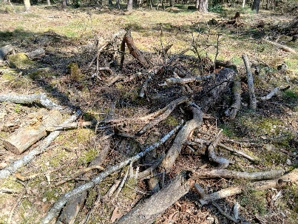
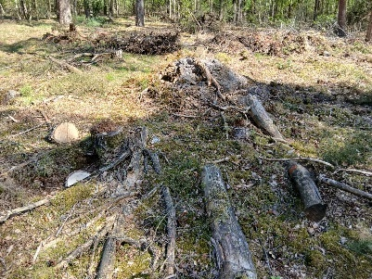

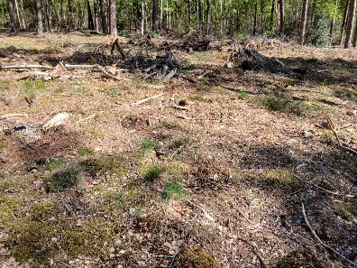
die Brandstätte (3X)

Die Brandstätte
An der Brandstätte werden alte Energien, die du nicht mehr brauchst, aus deinem System entfernt. Das dauert eine Weile, länger als du denkst. Wahrscheinlich bist du dir dessen gar nicht bewusst. Nimm dir dafür Zeit.

Zur großen Buche
Entfernung: von der Brandstätte zur großen Buche: ca. 240 m.

Hinter der Brandstätte gehst du weiter.
Dann kommst du sehr schnell an eine T-Kreuzung. Dort biegst du rechts ab.

Etwa 240 m hinter der Brandstätte siehst du auf der rechten Seite des Weges zwei Gruppen von Wacholderbüschen, zwischen denen eine hohe Eiche steht. Diese Eiche steht direkt an der Gruppe von Wacholderbüschen, die an den Weg grenzt. Die andere Gruppe von Wacholderbüschen steht etwas abseits davon.

Wenn du diesen Punkt gefunden hast, findest du auch die große Buche. Denn dort gegenüber, auf der linken Seite des Weges, befindet sich die große Buche. Wenn sie nicht voller Blätter ist, kannst du sie sehen. Sie steht einige Meter vom Weg entfernt und hat große, tief hängende Äste. Im Sommer siehst du vom Weg aus nur Blätter.

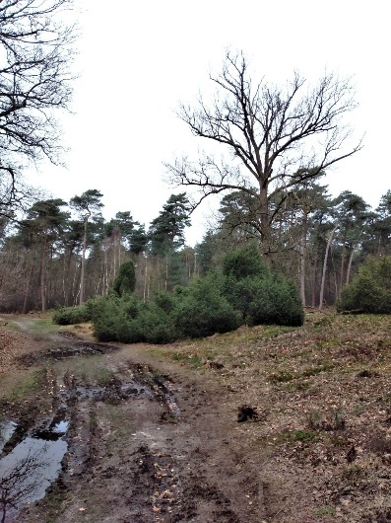

die Eiche mit zwei Gruppen von Wacholderbüschen (die rechte fast nicht zu sehen) gegenüber der Stelle, an der die große Buche steht

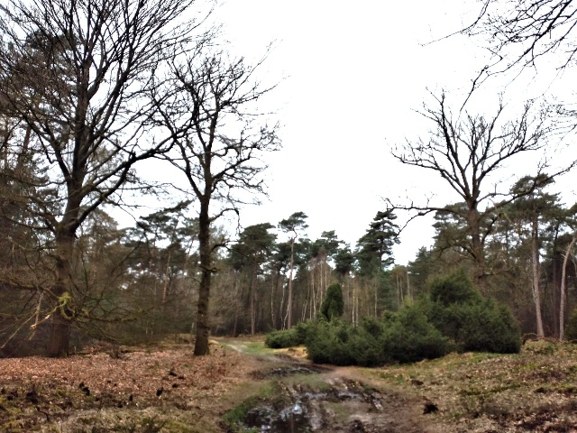
die Eiche mit einer Gruppe von Wacholderbüschen und die große Buche (der Baum ganz links)

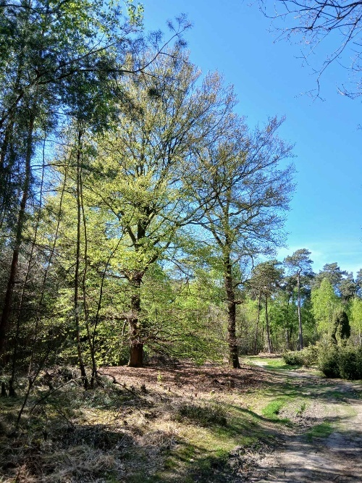
die große Buche in der Mitte

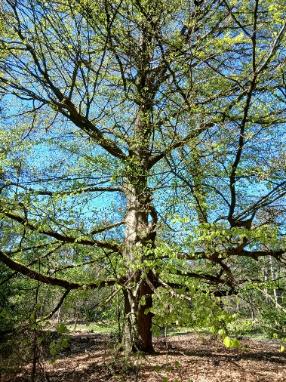

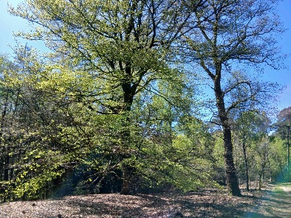
die große Buche
.

Die große Buche
In dieser Zeit werden völlig neue Energien in unseren Kosmos, unser Universum und unseren Planeten gesendet, und das wird noch lange so bleiben. Neu für unseren Kosmos, neu für unser Universum, neu für unseren Planeten, neu für unseren Körper und unser ganzes Wesen. Energien, die es hier noch nie gegeben hat. Das ist ein sehr großes Ereignis. Diese Buche ist in der Lage, unserem System zu helfen, sich auf diese neuen Energien einzustimmen. Natürlich geschieht dies ohnehin schon, soweit es für jedes System machbar ist. Aber an diesem Ort erhältst du dabei zusätzliche Hilfe. Diese Buche wirkt auf allen Ebenen in uns, Körper, Seele und Geist. Diese Buche bringt dich buchstäblich in die Zukunft. Sie bringt dir neue Energien, auf die du noch nicht eingestellt warst. Davon wirst du wahrscheinlich nicht viel mitbekommen, wenn du an diesem Ort bist. Stelle dich darauf ein, wenn du dort bist, aber das gilt für jeden Ort. Diese Buche schafft neue Räume in dir selbst und auf der Erde. Dadurch gewöhnst du dich schneller an das Neue. Es wird einfacher und gewöhnlicher für dich, zum Beispiel werden Begabungen und Ähnliches schneller aufgenommen und du wirst sie schneller als ‚normal‘ empfinden.

Du kannst den großen Buchenbaum um eine Botschaft bitten.

Zurück zum Parkplatz Lageweg
Entfernung: von der großen Buche bis zu der Stelle, an der man den Parkplatz bereits sehen kann: ca. 700 m.

Von der großen Buche aus folgst du dem Weg weiter. Ein Stück weiter gibt es einen Weg von links, der sich dazugesellt; du hältst dich rechts. Fast unmittelbar danach ist ein Zaun zu sehen, durch den du gehst. Weiter geht es geradeaus.

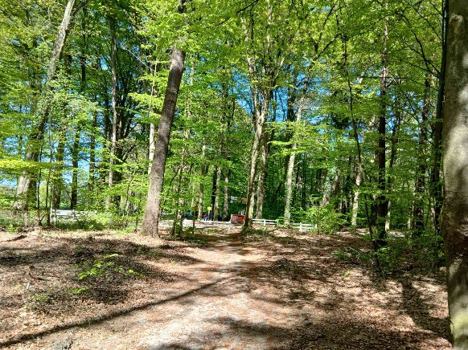
Parkplatz Lageweg in Sicht
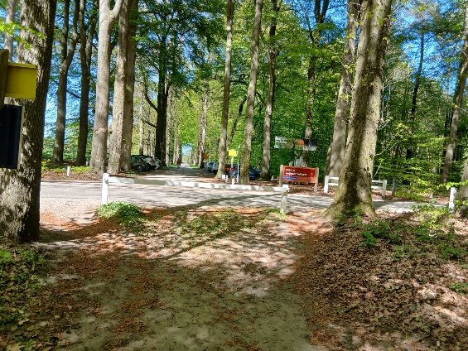
Parkplatz Lageweg

